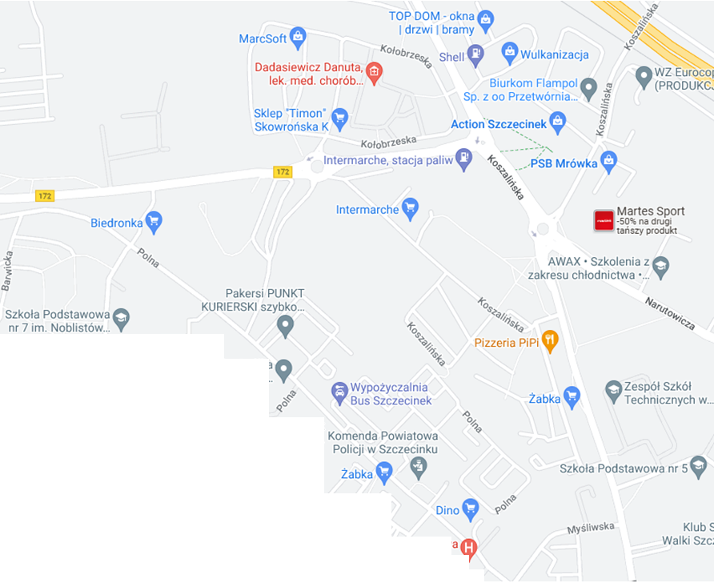

**Szczecinek – usługi handlowe**

skala:

Legenda: